ПРЕВОЗЕНИ ТОВАРИ И ПЪТНИЦИ И ИЗВЪРШЕНА РАБОТА ПРЕЗ
ПЪРВОТО ТРИМЕСЕЧИЕ НА 2023 Г. ПО ВИДОВЕ ТРАНСПОРТ
(ПРЕДВАРИТЕЛНИ ДАННИ)

Тримесечни изменения
През първото тримесечие на 2023 г. се наблюдава спад както на превозените товари от товарния транспорт с 5.1%, така и на извършената работа с 13.8%, в сравнение с предходното тримесечие (фиг. 1). Данните са предварителни и сезонно изгладени.

Фиг. 1. Превозени товари и извършена работа от товарния транспорт
(Сезонно изгладени данни)
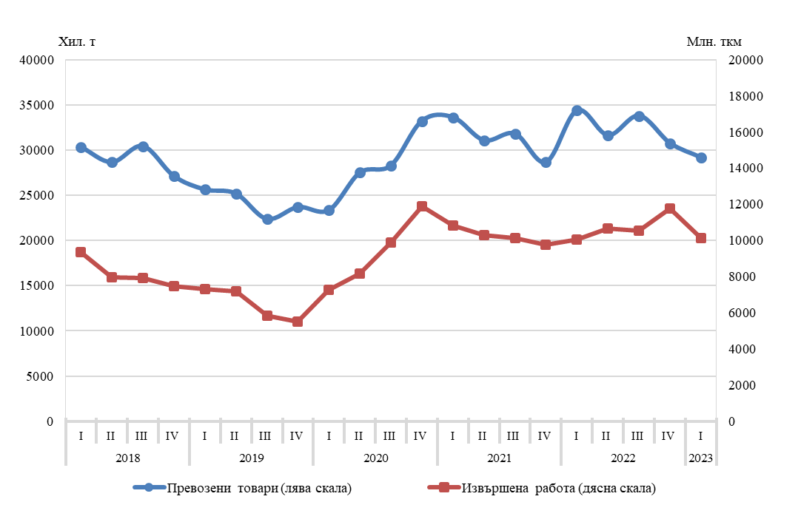

Превозените пътници от пътническия транспорт (сухопътен, воден и градски електротранспорт) се увеличават спрямо предходното тримесечие с 3.7%. В същото време при извършената работа е регистрирано понижение от 5.7% (фиг. 2).

Фиг. 2. Превозени пътници и извършена работа от пътническия транспорт
(Сезонно изгладени данни)

Годишни изменения
През първото тримесечие на 2023 г. намаляват превозените товари с 14.9%, докато извършената работа от сухопътния и водния товарен транспорт се увеличава с 0.8% в сравнение със съответното тримесечие на 2022 година. Данните са предварителни.
С 24.1% нарастват превозените пътници от пътническия транспорт (сухопътен, воден и градски електротранспорт) през първото тримесечие на 2023 година. Извършената работа също бележи ръст от 19.6%.

Товарен сухопътен транспорт
През първото тримесечие на 2023 г. превозените товари от сухопътния транспорт са
25 551.9 хил. т, или с 16.1% по-малко спрямо съответното тримесечие на 2022 година (фиг. 3). Вътрешните превози намаляват с 21.3%, а международните - с 5.4%.
Извършената работа нараства с 1.1% и достига 9 756.4 млн. тонкилометра (фиг. 3).

Фиг. 3. Превозени товари и извършена работа от
сухопътния транспорт по тримесечия

Товарен воден транспорт
Превозените товари от речния и морския транспорт са с 23.8% повече спрямо същото тримесечие на 2022 г. в резултат на по-голямото количество превозени товари от речния транспорт (фиг. 4).
Извършената работа, измерена в тонкилометри, намалява и достига 164.4 млн. тонкилометра поради по-малкото средно превозно разстояние, на което са били превозени товарите от морския и речния транспорт.

Фиг. 4. Превозени товари и извършена работа от
водния транспорт по тримесечия

Пътнически сухопътен транспорт
Броят на превозените пътници от сухопътния транспорт през първото тримесечие на 2023 г. е 94 582.5 хил., или с 18.9% повече спрямо същия период на предходната година (фиг. 5). Увеличението при железопътните превози е с 21.8%, а при автобусните - с 18.8%.
Извършената работа е 1 814.9 млн. пътниккилометра, което представлява ръст от 17.6% спрямо първото тримесечие на 2022 година.

Фиг. 5. Превозени пътници и извършена работа от
сухопътния транспорт по тримесечия

Пътнически воден транспорт
През първото тримесечие на 2023 г. при водния пътнически транспорт се наблюдава увеличение както на превозените пътници, така и на извършената работа, съответно с 9.7 хил. пътници и с 235.2 хил. пътниккилометра (фиг. 6).

Фиг. 6. Превозени пътници и извършена работа от
водния транспорт по тримесечия

Градски електротранспорт
През периода януари - март 2023 г. предприятията от градския електротранспорт са превозили общо 70 750.0 хил. пътници, или с 31.7% повече спрямо същия период на 2022 година (фиг. 7). Ръст се наблюдава при всички видове градски електротранспорт, като той е най-голям при превозите с електробуси (81.4%). Извършената работа също се увеличава с 30.9% и достига 361.9 млн. пътниккилометра.

Фиг. 7. Превозени пътници и извършена работа от
градския електротранспорт по тримесечия

Методологични бележки

Сухопътният товарен транспорт включва превоза на товари с превозни средства на железопътния и автомобилния транспорт с българска регистрация, както и преноса на продукти по тръбопроводната мрежа в страната.
Сухопътният пътнически транспорт включва превоза на пътници с превозни средства на железопътния и автобусния транспорт с българска регистрация.
Водният транспорт включва превоза на пътници и товари и извършената работа с морски и речни плавателни съдове с българска регистрация.
Градският електротранспорт включва превозените пътници и извършената работа от тролейбусния и електробусния транспорт в страната, трамвайния транспорт и метрото в гр. София.
Превозени товари (тонове) - измерва общото количество превозени товари срещу заплащане между два пункта (място на натоварване и място на разтоварване).
Извършена работа при товарните превози (тонкилометри) - съответства на превоза на един тон товар на разстояние един километър.
Превозени пътници (брой) - включва общо превозените пътници със съответния вид транспорт с платени билети между два пункта (място на качване и място на слизане).
Извършена работа при пътническите превози (пътниккилометри) - съответства на превозването на един пътник на разстояние един километър.

Приложение

Таблица 1

Основни показатели на товарния транспорт през
първото тримесечие на 2022 и 2023 година

Пътнически транспорт | I трим. 2022 | I трим. 2023 | Индекс на изменение спрямо  I трим. 2022
Сухопътен транспорт - превозени товари
Общо - хил. | 30441.6 | 25551.9 | 83.9
Вътрешни превози | 20425.2 | 16076.5 | 78.7
Международни превози | 10016.4 | 9475.4 | 94.6
Сухопътен транспорт - извършена работа
Общо - млн. пкм | 9652.1 | 9756.4 | 101.1
Вътрешни превози | 2304.1 | 2471.8 | 107.3
Международни превози | 7348.0 | 7284.6 | 99.1
Воден транспорт - превозени товари
Общо - хил. | 897.8 | 1111.5 | 123.8
Вътрешни превози | - | - | -
Международни превози | 897.8 | 1111.5 | 123.8
Воден транспорт - извършена работа
Общо - млн. пкм | 194.8 | 164.4 | 84.4
Вътрешни превози | - | - | -
Международни превози | 194.8 | 164.4 | 84.4

________
„-“ - няма случай.

Таблица 2

Основни показатели на пътническия транспорт през
първото тримесечие на 2022 и 2023 година

Пътнически транспорт | I трим. 2022 | I трим. 2023 | Индекс на изменение спрямо  I трим. 2022
Сухопътен транспорт - превозени пътници
Общо - хиляди | 79528.4 | 94582.5 | 118.9
Вътрешни превози | 79225.8 | 93946.1 | 118.6
Международни превози | 302.6 | 636.4 | 210.3
Сухопътен транспорт - извършена работа
Общо - млн. пкм | 1543.3 | 1814.9 | 117.6
Вътрешни превози | 1355.5 | 1586.5 | 117.0
Международни превози | 187.8 | 228.4 | 121.6
Воден транспорт - превозени пътници
Общо - хиляди | 34.9 | 44.6 | 127.8
Вътрешни превози | - | - | -
Международни превози | 34.9 | 44.6 | 127.8
Воден транспорт - извършена работа
Общо - млн. пкм | 1.7 | 1.9 | 114.2
Вътрешни превози | - | - | -
Международни превози | 1.7 | 1.9 | 114.2
Градски електротранспорт - превозени пътници
Общо - хиляди | 53718.0 | 70750.0 | 131.7
Градски електротранспорт - извършена работа
Общо - млн. пкм | 276.5 | 361.9 | 130.9

________
„-“ - няма случай.

